**无线数字会议系统使用手册**

目录

第1章 产品介绍 3

1.1 主机介绍 3

1.2 鹅颈话筒介绍 4

1.3 主席话筒介绍 5

1.4 代表话筒介绍 5

1.5 手持话筒介绍 6

1.6 充电器介绍 7

第2章 快速使用 8

2.1 鹅颈话筒使用 8

2.2 方杆话筒使用 8

2.3 手持话筒使用 9

2.4 会议话筒配置 9

2.5 手持话筒配置 10

2.6 APP配置 11

第3章 安装方式 18

## 产品介绍

### 主机介绍

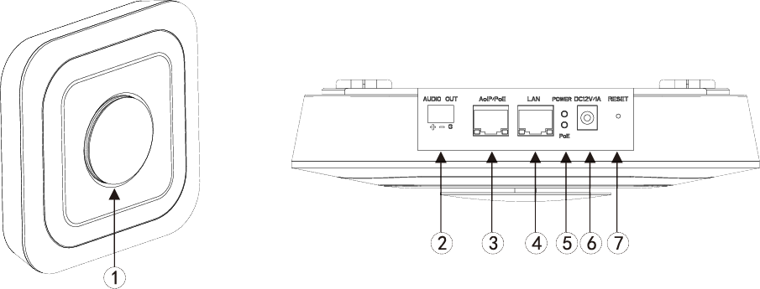

1.多功能指示灯，有音频信号时会闪烁，复位网络

和出厂设置时会闪烁提示。

2.XLR平衡音频信号输出接口。

3.Dante 数字网络音频接口/POE供电接口，实现设备

之间的数字信号互联互通。

4.LINK网络接口，配合上位机、中控设备远程管理，

还能通过中控实现摄像跟踪。

5.POWER 指示灯:系统电源指示灯。POE 指示灯:使用

POE供电指示灯。

6.12V/1A直流电源输入端。

7.系统复位按键，长按5秒即可复位系统。初始化系

统后，默认IP地址为192.168.1.100。

### 鹅颈话筒介绍

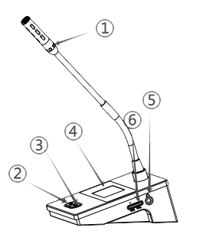

KTM-DCS-3069C/D无线数字会议系统主席/代表单元

1.话筒工作指示灯。

2.主席优先按键，先进先出模式下关闭代表话筒。

3.发言按键，短按开启/关闭话筒，长按进入设置状态。

4.LCD高清显示屏，实时显示单元当前工作状态。

5.话筒充电口。

6.话筒开关机按键及功能按键(在设置状态时做移位功能键)。

### 主席话筒介绍

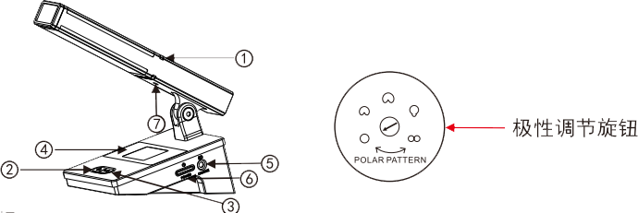

KTM-DCS-3060C无线数字会议系统主席单元

1.话筒工作指示灯。

2.主席优先按键，先进先出模式下关闭代表话筒。

3.发言按键，短按开启/关闭话筒，长按进入设置状态。

4.LCD高清显示屏，实时显示单元当前工作状态。

5.话筒充电口。

6.话筒开关机按键及功能按键(在设置状态时做移位功能键)。

7.极性调节旋钮，包括心型、超心型、8字型、全指向性、宽心型。

### 代表话筒介绍

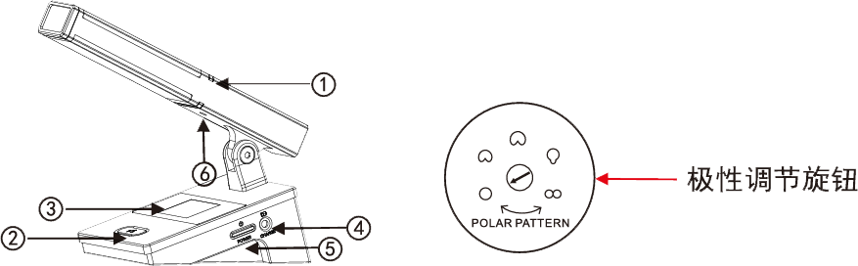

KTM-DCS-3060D无线数字会议系统代表单元

1.话筒工作指示灯；

2.发言按键 (短按开启/关闭话筒) 长按进入设置状态；

3.LCD高清显示屏，实时显示单元当前工作状态；

4.话筒充电口；

5.话筒开关机按键及功能按键 (在设置状态时做移位功

能键)；

6.极性调节旋钮，包括心型、超心型、8字型、全指向性、宽心型。

### 手持话筒介绍

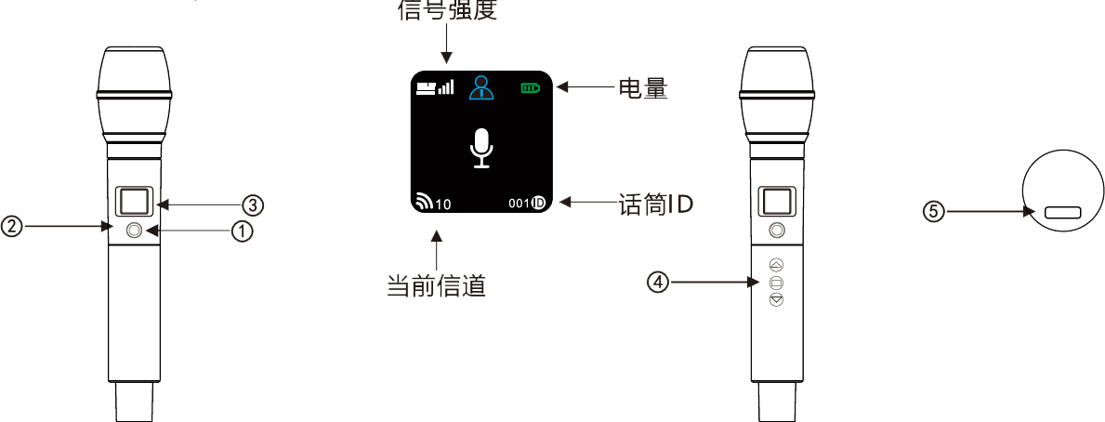

1.话筒工作指示灯；

2.发言按键，短按开启/关闭话筒，长按开机与关机；

3.LCD高清显示屏，实时显示单元当前工作状态；

4.话筒音量按键，上下加减音量。长按中间的set按键

可进行切换信道与ID等操作；

5.话筒充电口。

### 充电器介绍

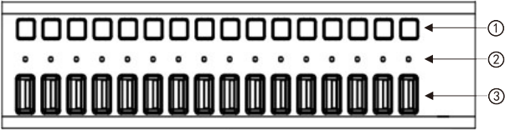

KTM-DCS-PWR16无线数字会议系统充电单元

1.电源开关；

2.电源灯；

3.USB接口；

## 快速使用

### 鹅颈话筒使用

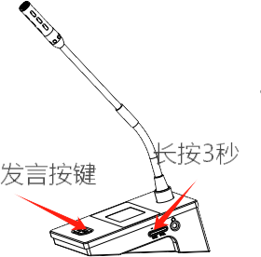

按住设备右侧按键3s，直至设备屏幕打开，然后按下发言按键讲话，再次按下话筒静音。

### 方杆话筒使用

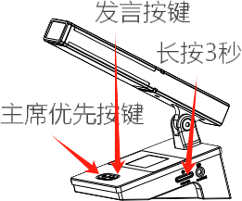

按住设备右侧按键3s，直至设备屏幕打开，按下发言按键讲话，再次按下话筒静音。在先进先出模式下按下主席优先按键关闭代表话筒。

### 手持话筒使用

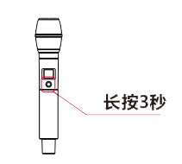

长按发言按键3s直至设备屏幕打开，屏幕打开后点按后开启发言，再次按下话筒静音。

### 会议话筒配置

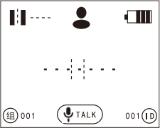

在屏幕左下角查看编组。

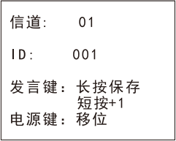

修改编组、ID，长按话筒发言按键5秒进入话筒参数设置界面。短按发言键可对当前选中数值进行+1，长按发言键保存，短按电源键选择方向。

话筒发言，按下发言按键，话筒激活，话筒灯亮起。

### 手持话筒配置

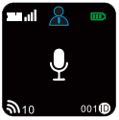

在屏幕左下角查看编组。

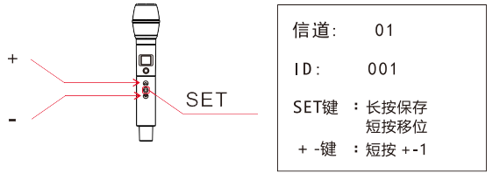

修改编组、ID，扭开话筒下盖后出现三个按键，长按中间的SET按键5秒后进入话筒参数设置界面。短按set可进行移位，长按保存。+、-键短按可+1，-1。

每个话筒ID不能相同。

### APP配置

安装前可扫描主机底部二维表，先进行主机和无线话筒的配置。

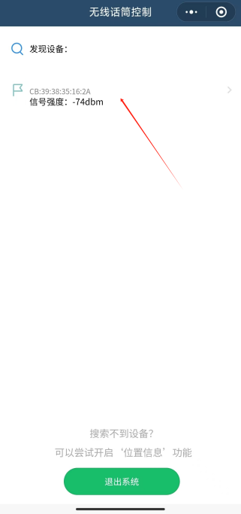

进入小程序后发现主机需要打开手机的位置信息与蓝牙，找到并点击我们的主机进入系统。

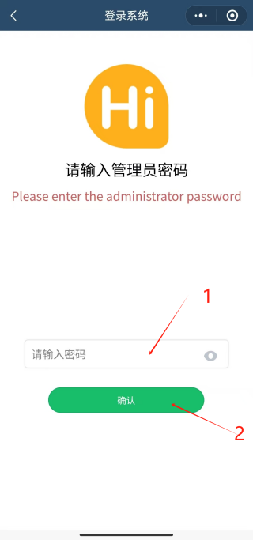

登录界面输入初始密码：123456 进入系统。

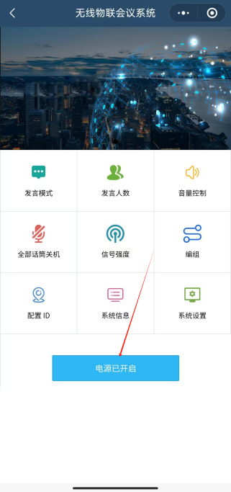

进入系统后界面如下，点按电源按钮开启/关闭电源。

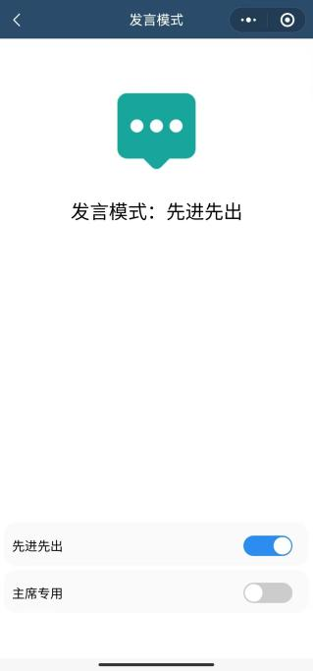

先进先出模式

主席话筒：

具有优先发言权，不被代表单元抢先发言。

主席发言人数到达上限时，后来的主席单元

不能开启发言。

代表话筒：

当代表单元发言人数到达上限时，最先开启

的代表单元被后来的发言单元关闭。

主席优先模式

主席话筒：

主席话筒发言，而且发言人数到达上限时主

席话筒也不能继续开启，系统会提示主席占用。

代表话筒：

代表话筒无法发言，提示主席占用。

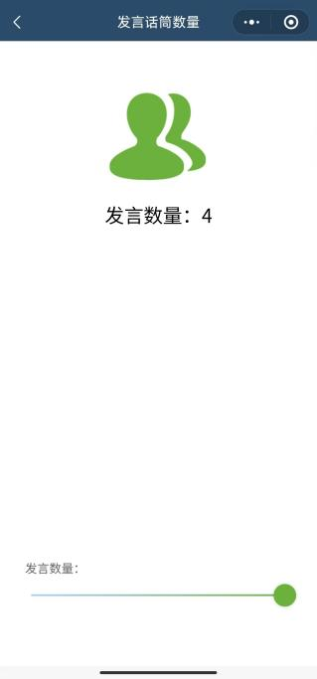

限制现场开启话筒的数量，点击发言人数可以设置发言数量，最多为4个。

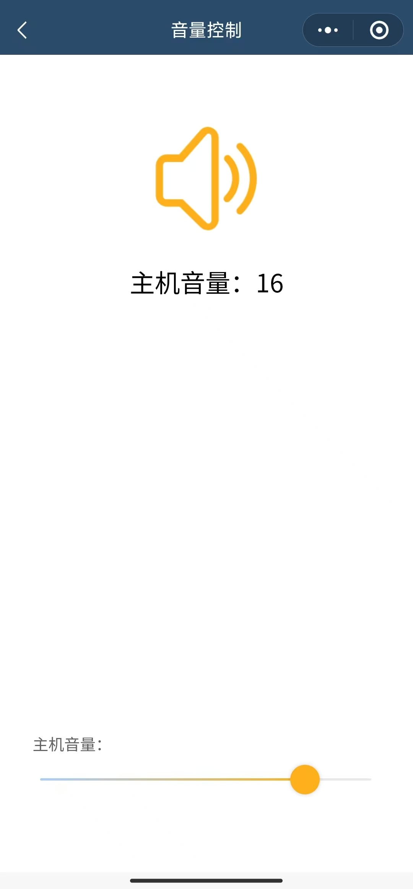

点击音量控制，可以进行主机音量1~20范围调节。

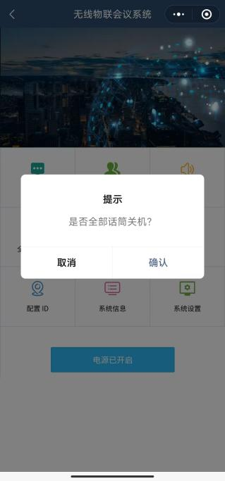

在此界面点击全部话筒关机，可将话筒全部关机。

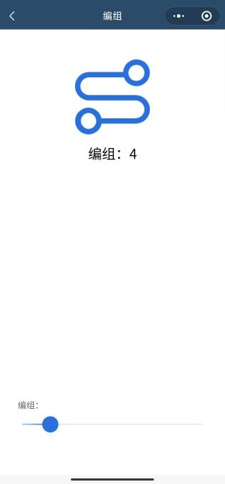

点击编组可对话筒进行编组修改，至多可分20个组。话筒和主机需要在同一组，每个编组对应不同的通讯频率，防止设备之间的干扰。

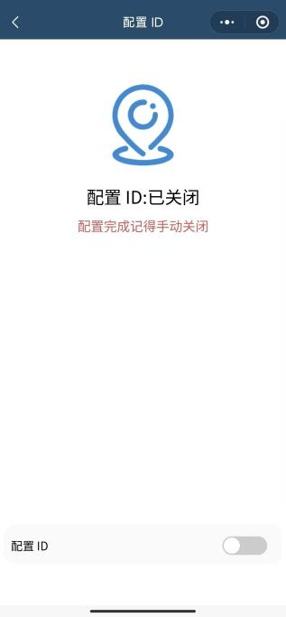

在话筒使用前配置ID，可以统一进行ID配置。

开启配置ID后按顺序按下发言单元设置ID，配置完成后再关掉配置ID功能。

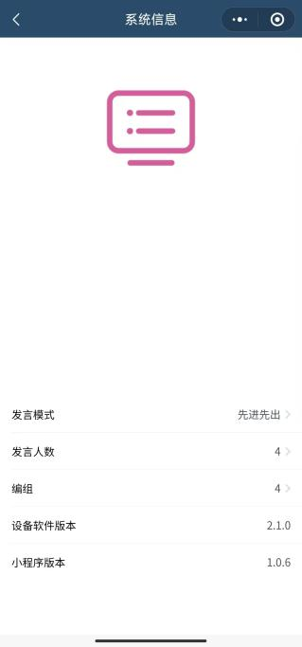

系统信息，查看当前主机发言模式、发言人数、编组、软件版本、小程序版本。

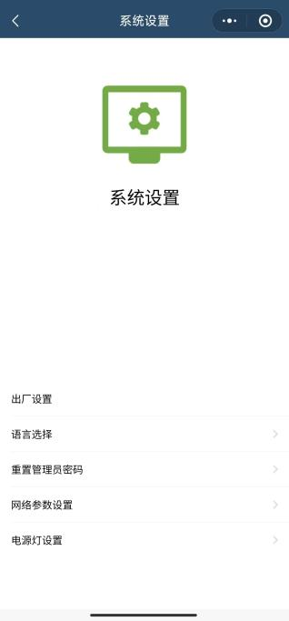

系统设置，可恢复出厂设置，语言选择，重置管理员密码。

网络设置参数：DHCP或固定设备IP，端口号18090。

电源灯设置：开启/关闭电源灯。

## 安装方式

1.吸顶安装方式示意。

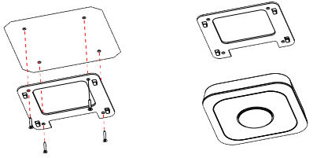

2.壁挂安装方式示意。

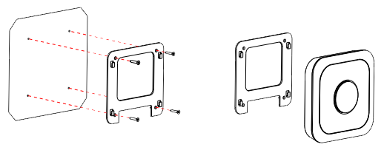

3.落地支架安装方式示意。

